功能规格说明书

题目名称：医院药品库房管理系统
课程名称：软件需求与系统设计
小组成员：黎雨彤，梁安婷，刘雅唯，吕钰双
Version History
日期 | 修订者 | 版本 | 备注
2018/9/25 | 小组成员 | 1.0 | 完善基本内容
2018/9/27 | 小组成员 | 1.1 | 完成界面原型
2018/10/23 | 小组成员 | 1.2 | 完成系统流程图，时序图，用例图，对象图
2018/10/30 | 小组成员 | 2.0 | 修改系统流程图
2018/12/9 | 小组成员 | 2.1 | 添加UML类图

- 目录
2. 引言 4
2.1. 文档目的 4
2.2. 读者对象 4
3. 系统概述 5
3.1. 系统介绍 5
3.2. 角色规划 5
3.2.1. 基本信息管理模块 5
3.2.2. 库存管理模块 6
3.2.3. 药品管理员模块 7
3.2.4. 采购员模块 8
3.3. 功能规划 9
4. 功能性需求 10
4.1. 功能项1 10
4.1.1. 功能概述 10
4.1.2. 界面原型 12
4.1.3. 业务流程 16
4.1.4. 操作角色 17
5. UML建模 17
5.1. 状态转换图 17
5.2. 对象图 18
5.3. 时序图 20
5.3.1. 登录时序图 20
5.3.2. 药房管理时序图 21
5.3.3. 库房及采购管理时序图 22
5.4. 类图 23
5.4.1. 用户类图 23
5.4.2. 药房管理类图 24
5.4.3. 库房管理类图 25
5.4.4. 采购管理类图 26
5.4.5. 总类图 27
6. 非功能性需求 27
6.1. 数据约束 27
6.1.1. 药房 27
6.1.2. 库房 28
6.1.3. 采购 31
6.2. 需求软件 32
6.3. 标准约束 32
6.4. 硬件约束 32
6.5. 软件限制 32
6.5.1. 编程工具 32
6.5.2. 支撑软件 32

引言

文档目的
该文档首先给出项目的整体结构和功能结构概貌，试图从总体架构上给出整个系统的轮廓。同时对功能需求、性能需求进行了详细的描述。便于用户、开发人员进行理解和交流，反映出用户问题的结构，可以作为软件开发工作的基础和依据以及确认测试和验收的依据。

读者对象
（1）项目经理：项目经理可以根据该文档了解预期产品的功能，并据此进行系统设计、项目管理。
（2）设计员：对需求进行分析，并设计出系统，包括数据库的设计。
（3）程序员：了解系统功能，编写《用户手册》。
（4）测试员：根据本文档编写测试用例，并对软件产品进行功能性测试和非功能性测试。
（5）用户：了解预期产品的功能和性能，并与分析人员一起对整个需求进行讨论和协商。
在阅读本文档时，首先要了解产品的功能概貌，然后可以根据自身的需要对每一功能进行适当的了解。

系统概述

系统介绍
进行计算机管理后，全院统一药典和药价，对全院的药品资源（西成药，中药，草药）进销存各个流通环节进行管理，各有关科室直接通过网络使用药品数据，具有很高的实效性。
软件首次登录以管理员的身份登录，也可以添加新的用户，登录只能用已有的用户身份登录。在当下主流浏览器软件下兼容运行，仅限医务及仓库管理人员使用，主要功能为科室请求仓库发药品，仓库对药房出库，仓库向厂商采购，仓库从收到厂商的进货。
操作人员需要根据其工作性质进行分类。如管理层，仓管，采购人员。不同类别的操作人员操作权限不同。

角色规划

基本信息管理模块
系统需提供对往来客户的基本资料的管理功能。药品采购部门根据医院的实际需求状况到各药品生产厂家采购相关药品，采购过程中需要制定相关的药品基本信息记录单，主要包括药品的名称、数量、采购地点等。
基本信息管理中将包括对药品的基本信息管理和对客户的基本信息管理。在这部分中对药品基本信息的录入，药品的采购、配药、库存等信息进行详细记录。对相关客户信息进行管理，使药品不仅有来源还有去处，对药品从进入仓库到最后使用过程，都能做到全方位管理。药品库存管理系统中基本信息管理的用例如图2.2.1所示：
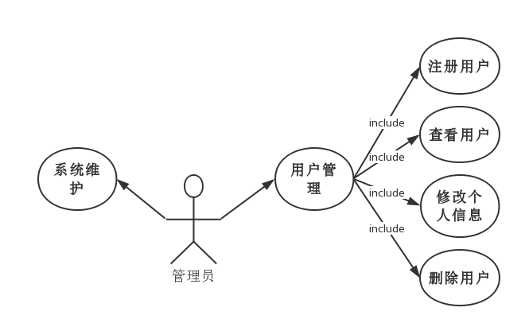
图2.2.1管理员用例图

库存管理模块
药品库存管理系统中库存管理模块主要提供了药品的出库配药管理，包括配药的提醒，药品使用倩况的统计分析。库存管理部门对药品进行出入库盘点、维护。盘点过程中对药品进行药品信息记录，将药品信息明细进行登记，盘点后的药品信息将主要包括药品编号、药品名称、药品正式名、规格、单位、类型、类别、批号、有效期、生产日期、批准文号、数量、进价、售价等明细信息。库存管理对各个方面信息都进行实时监控，及时调整管理策略，库存内的过期药品及时进行处理操作，包括入库记录、出库记录、库存量等信息，为加强医院的调控能力和抵御风险的能力，增强医院的核心竞争力和经济效益提供方便。
库存管理中应当完成以下信息处理:
- 存储药品信息，供相关人员查询。
- 对药品信息进行及时更新和统计。
- 对各种库存信息的及时更新和统计以及相关的自动处理，系统应根据入库出库操作，自动得出新的库存量，完成更新，并能随时查询库存量，还能对药品库存数量不足，以及药品报废期限即将来临做出预警，使管理人员、操作人员做出相应的处理。
- 所有原始数据和统计数据进行相关分析，如药品收支、药品库存情况，药品报废过期信息等。
- 分析库存信息，对各种数据进行打印操作，以供相关操作人员使用。药品库存管理系统中库存管理模块具体功能需求划分用例图，如图2.2.2所
示。

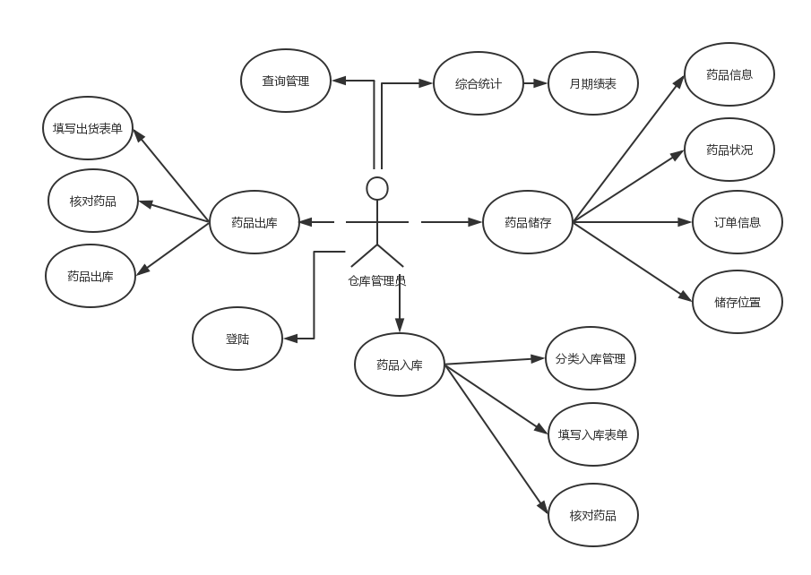
图2.2.2仓库管理员用例图

药品管理员模块
药品库存管理系统中药品管理是对药品的配药、统计等进行详细的管理。用户对药品从各方面进行全面细致的管理，药品在出入库管理中是重要的管理元素。只有管理好药品才能实现总体上的突破，加强药品管理力度是药品库存管理实现性能提升的关键一一步。
由于此系统使用用户是医院药品库存管理的管理人员或各类员工，因此对系统药品的信息要求可分为以下几个方面:
药品基本信息就是指那些便于重复使用的信息，如药品名称、规格、单位、包装、批推文号、剂型、类型、类别等;
药品辅助信息是实际操作中对药品的处理信息，如药品批号、数量等。药品库存管理系统中药品管理用例图，如图2.2.3所示;
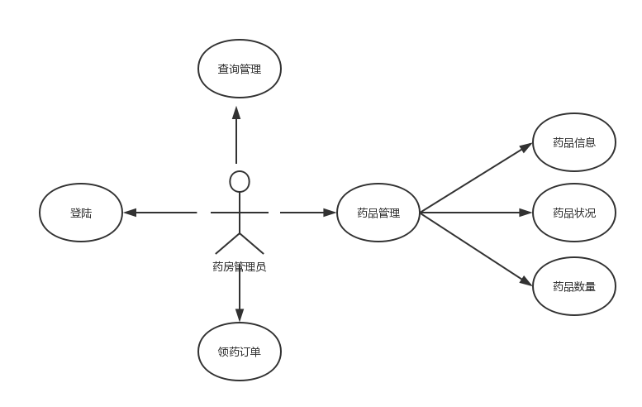
图2.2.3药房管理员用例图

采购员模块
医院药品管理系统采购员模块在药品数目不足时定期催货时，填写采购订单，采购订单需填报“订货单位，订货日期，订单号，供货单位，联系人，电话，地址，传真，邮编，备注”这些必要信息，且每个采购的药品还需其“品名，规格，生产厂商，单位，数量”五个信息。
可查看往期采购单的记录，对于未提交或提交后未入厂的采购单可做修改，其余已提交审批后的采购单不得妄动。以及查看各类药品的各种情况，并根据其有效期和数量、采购要求作预先判断。如图2.2.4所示：
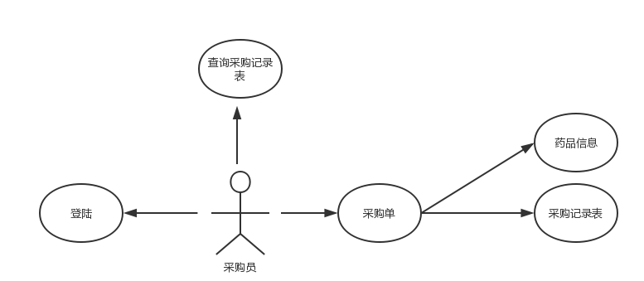
图2.2.4采购员模块用例图

功能规划
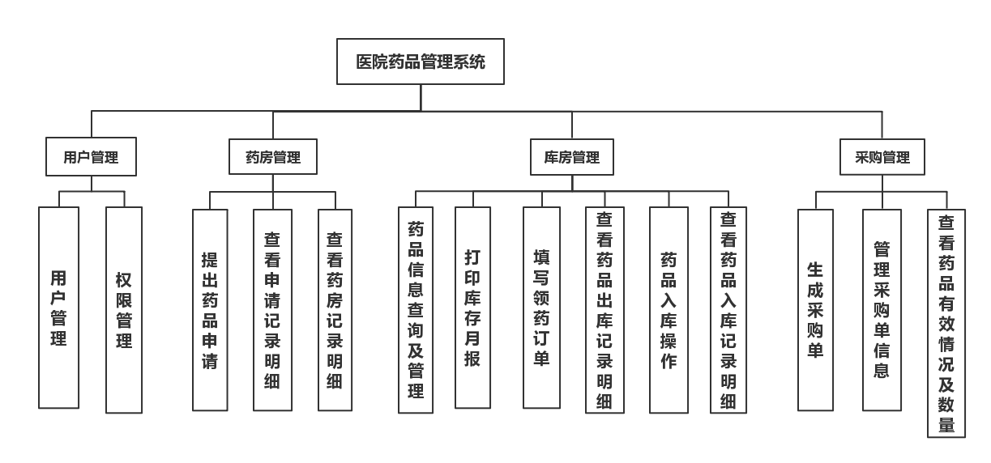
图2.3系统功能结构图

功能性需求

功能项1

功能概述

用户管理
- 登录管理
登录身份：不可编辑，通过下拉选择菜单，选择药房管理员、库房管理员、采购员、admin。
- 注册管理
- 进入用户注册完成规范注册信息要求（要求限定为医院特定人员拥有注册权限）。
- 三类管理员权限不同，且互不能进入对方管理界面，只有系统管理员能够注册账号。

药房管理
- 填写领药订单
登录身份为药房管理员时使用此功能，领药需要先进入药品管理界面进行填写领药订单操作。
- 查看申请记录明细
可通过药品信息，订单号，申请人，申请日期等领药订单所含属性查询申请记录。
- 查看出入药房记录明细
根据出入药房药品记录生成药品药房库存信息，包括药品的效期情况和数量多少，如发现药品数目不足时填写领药订单，申请领药。

库房管理
- 药库药品出库操作
根据药房提交的领药订单，发放药品作出库处理，填写出库单。
- 药品出库记录明细
登录身份为库房管理员时使用此功能，进入库房管理界面进行查看药品出库记录明细操作。
3. 药库药品入库操作
登录身份为库房管理员时使用此功能，进入库房管理界面进行药库药品入库操作。
具体操作：根据采购业务提供的采购药品信息与实际入库药品信息，向药库添加新增药品信息，填写药库药品入库单。
- 药品入库记录明细
登录身份为库房管理员时使用此功能，进入库房管理界面进行查看药品入库记录明细操作。
- 药品信息查询及管理
登录身份为库房管理员时使用此功能，进入库房管理界面进行查看药品信息及管理操作。
- 打印库存月报
登录身份为库房管理员时使用此功能，进入库房管理界面进行打印库存月报操作。

采购管理
- 生成采购单
在管理库存药品时，如发现药品数目不足时定期催货，填写采购订单。
- 管理采购单记录
可查看往期采购单的记录，对于未提交或提交后未入厂的采购单可做修改，其余已提交审批后的采购单不得妄动。
- 查看药品有效情况及数量
采购管理员定期登入查看各类药品的各种情况，并根据其有效期和数量、采购要求作预先判断。

界面原型

登录和注册界面原型
- 用户管理
通过验证登录用户账号及密码进入该用户所属管理界面进行管理操作。
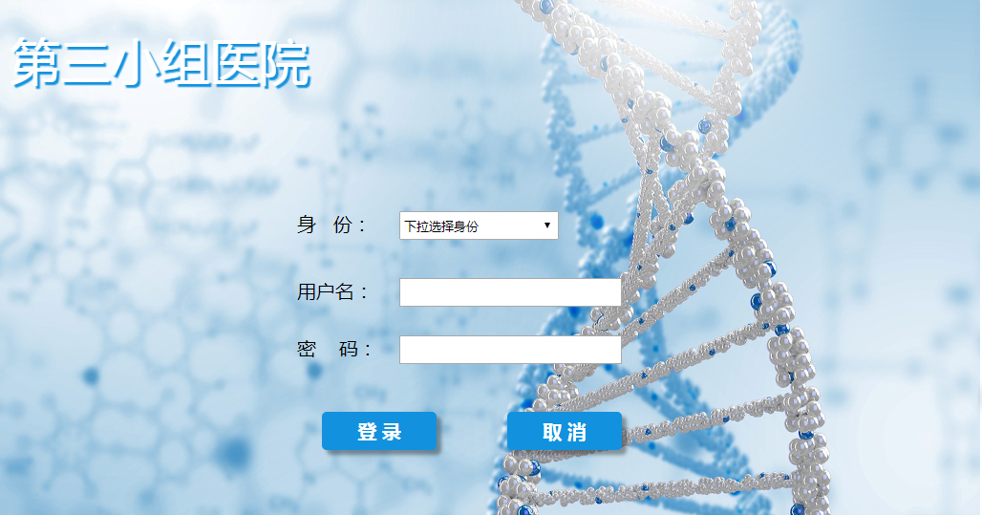
图3.1.2.1.1登录界面原型图
- 注册管理
进入用户注册完成规范注册信息要求（要求限定为医院特定人员拥有注册权限）。
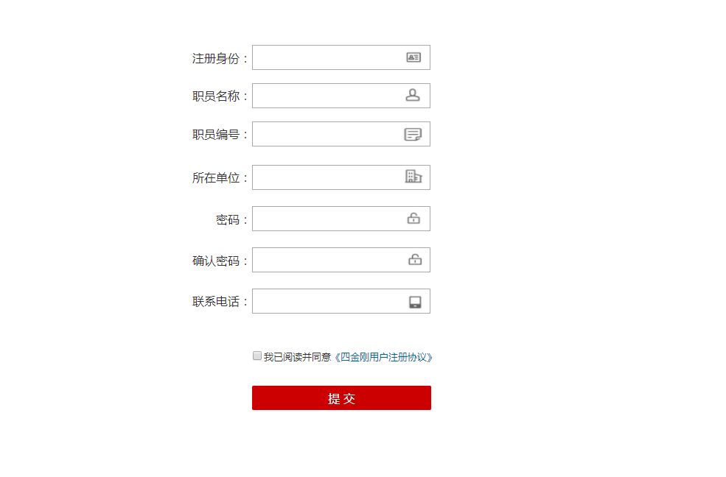
图3.1.2.1注册界面原型图

库房管理原型
- 药品出库操作
登录身份为库房管理员时使用此功能，进入库房管理界面进行响应申请领药并记录药品出库信息操作。
- 药品出库记录明细
登录身份为库房管理员时使用此功能，进入库房管理界面进行查看药品出库记录明细操作。
- 药品入库操作
登录身份为库房管理员时使用此功能，进入库房管理界面进行记录药品入库信息操作。
- 药品入库记录明细
登录身份为库房管理员时使用此功能，进入库房管理界面进行查看药品入库记录明细操作。
- 药品信息查询及管理
登录身份为库房管理员时使用此功能，进入库房管理界面进行查看药品信息及管理操作。
- 打印库存月报
登录身份为库房管理员时使用此功能，进入库房管理界面进行打印库存月报操作。
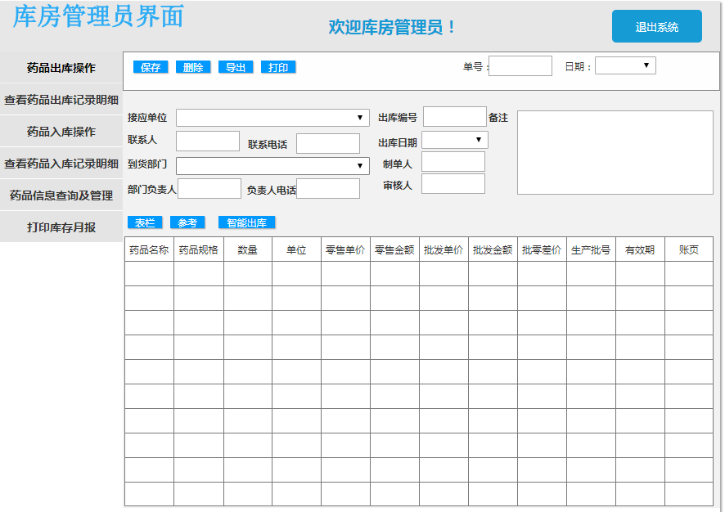
图3.1.2.2库房管理界面原型图

药房管理原型
- 填写领药订单
登录身份为药房管理员时使用此功能，进入药品管理界面进行填写领药订单操作。
- 查看申请记录明细
登录身份为药房管理员时使用此功能，进入药品管理界面进行查看申请记录明细操作。
- 查看出药房记录明细
登录身份为药房管理员时使用此功能，进入药品管理界面进行查看出药房记录明细操作。
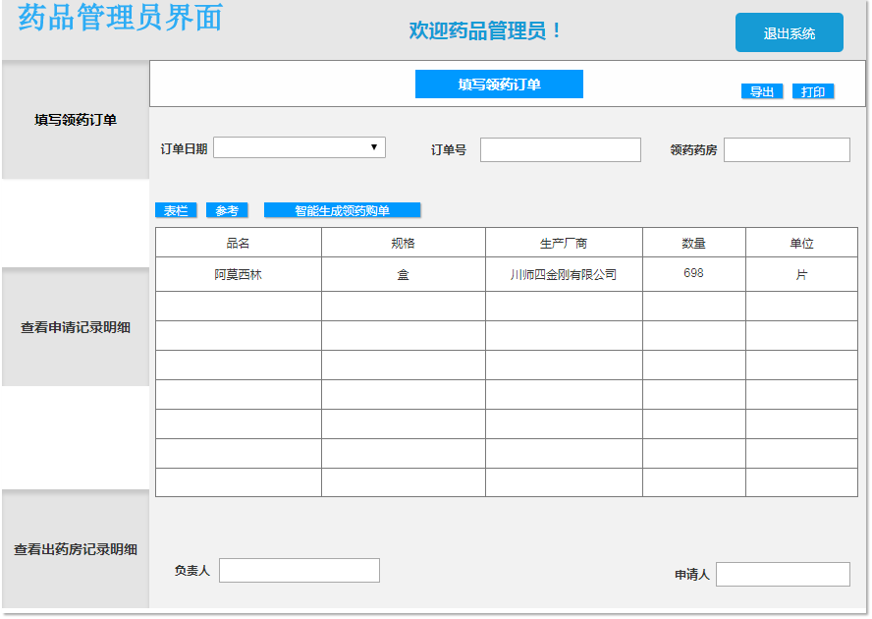
图3.1.2.3药房管理界面原型图

采购管理原型
- 生成采购单
登录身份为采购管理员时使用此功能，进入采购管理界面进行生成采购清单操作。
- 管理采购单记录
登录身份为采购管理员时使用此功能，进入采购管理界面进行管理采购单记录操作。
- 查看药品有效情况及数量
登录身份为采购管理员时使用此功能，进入采购管理界面进行查看药品有效情况及数量操作。
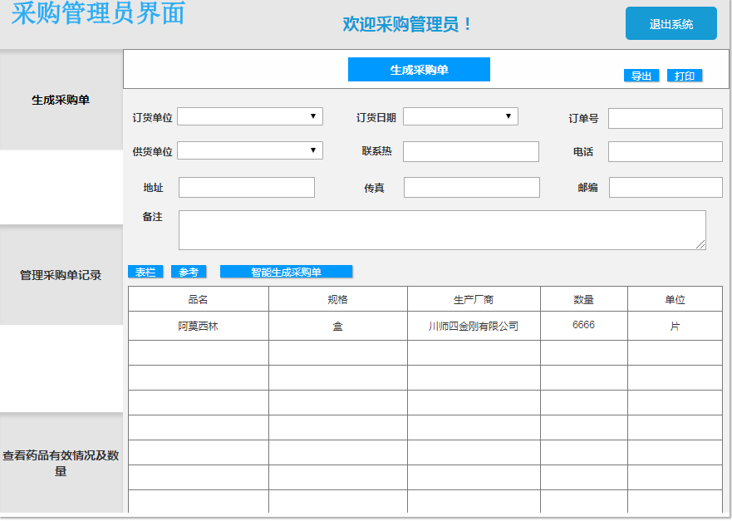
图3.1.2.4采购管理界面原型图

业务流程
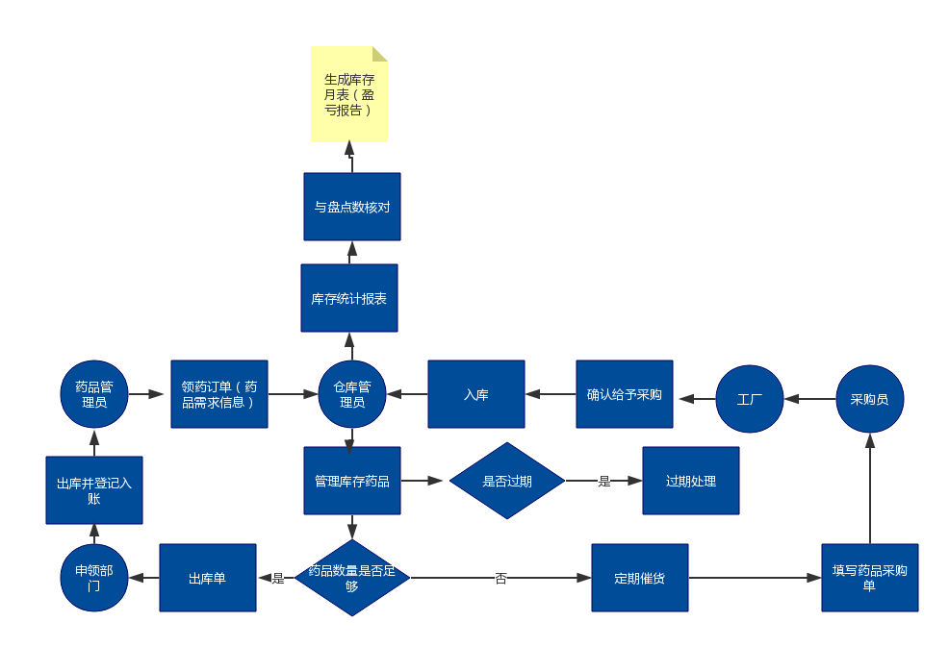
图3.1系统主要流程图

操作角色
本系统使用操作人员主要为医院仓库管理人员，采购人员，药房人员和系统管理员。使用操作人员需要熟悉仓库管理流程，具有基本的计算机操作技能；维护人员需要具有网络安全意识，掌握一定的网络管理控制技能，能够进行网站维护。

UML建模

状态转换图
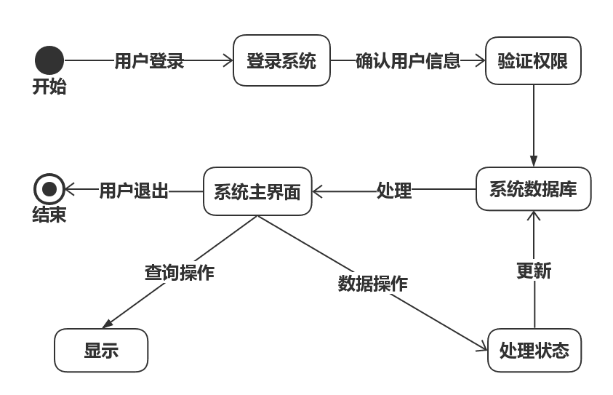
图4.1状态转换图
开始用户发出登录系统请求，后台确认用户信息，并进行权限验证，分配相应数据表操作权限。用户在系统主界面可对数据进行增、删、改操作(即处理状态)，操作完成后系统同步对数据库进行数据更新；用户也可在系统主界面进行查询操作，由后台返回查询结果；用户在系统主界面选择退出系统，完成此次对本系统的使用。

对象图
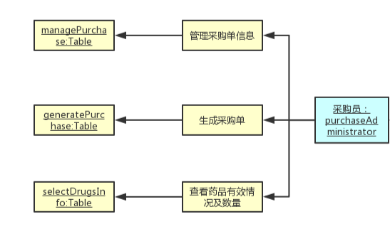
图4.2.1采购员对象图
通过该对采购员的功能分析生成采购单、管理采购单记录、查看药品有效情况及数量。
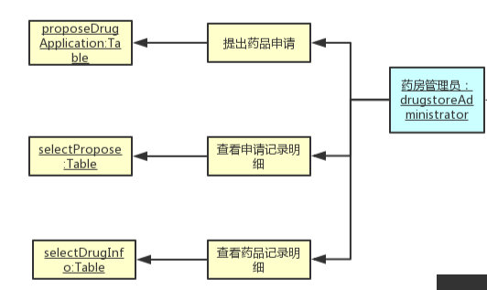
图4.2.2药房管理员对象图
通过该对药房管理员的功能分析提出药品申请、查看申请记录明细、查看出入药房记录明细。

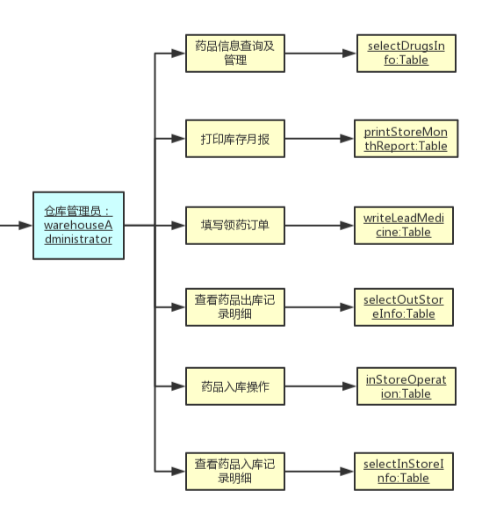
图4.2.3仓库管理员对象图
通过该对仓库管理员的功能分析填写领药订单、查看药品出库记录明细、药品入库操作、查看药品入库记录明细、药品信息查询及管理、打印库存月报。
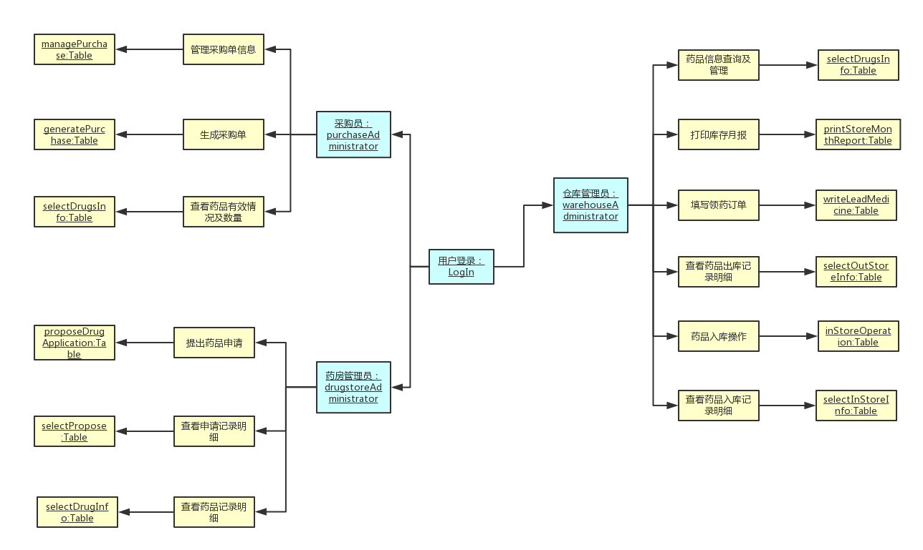
图4.2.4总对象图

时序图

登录时序图
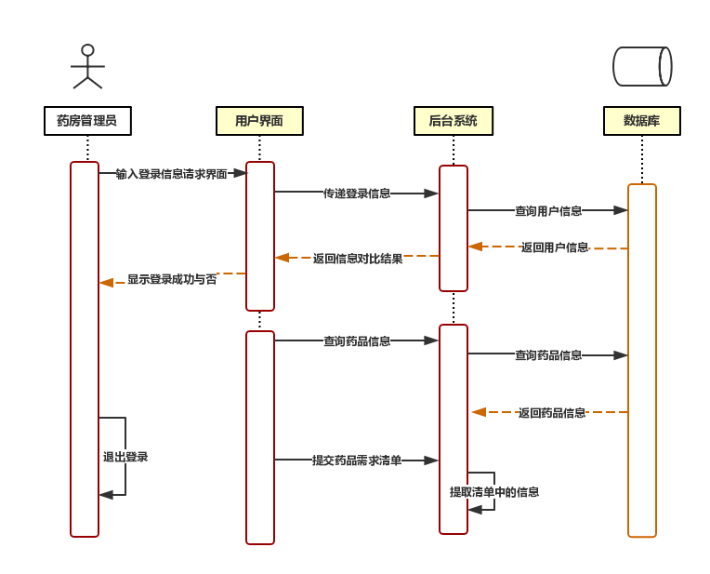
图4.3.1登录时序图
用户进入登录界面，输入登录信息，后台根据提交信息进入数据库核对用户信息是否正确。核对成功进入下一操作界面，否则提示用户重新输入身份信息。

药房管理时序图
图4.3.2药房管理时序图
验证身份信息为药房管理员，可向库房进行提交药品需求清单操作，后台系统提取清单中的信息，在数据库中查询药品信息，后台系统根据数据库返回的药品信息填写出库清单，向用户返回出库清单。

库房及采购管理时序图
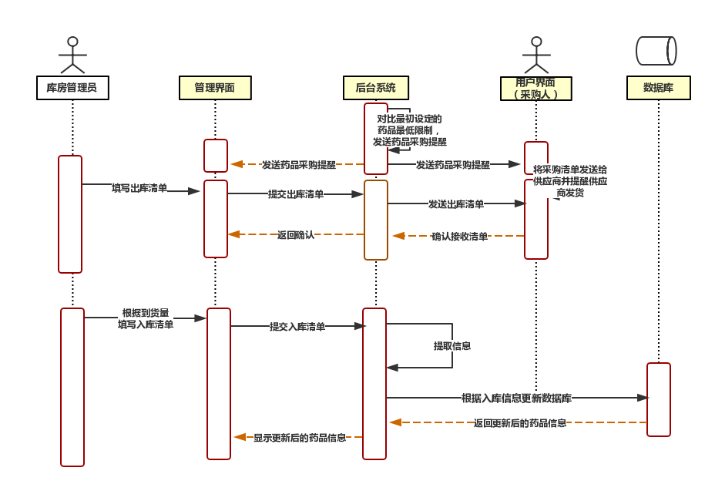
图4.3.3库房及采购管理时序图
验证身份信息为库房管理员，可在管理页面填写采购清单，向后台提交该清单，后台系统会向采购管理员界面发送采购提醒，采购人员从供应商处采购获得药品后确认接收清单，并向后台确认接收清单。库房管理员根据到货量填写入库清单，向后台系统提交入库清单，后台提取信息更新数据库药品数据，数据库信息更新后向后台返回更新后的药品信息，后台同步更新管理界面药品信息。

类图

用户类图
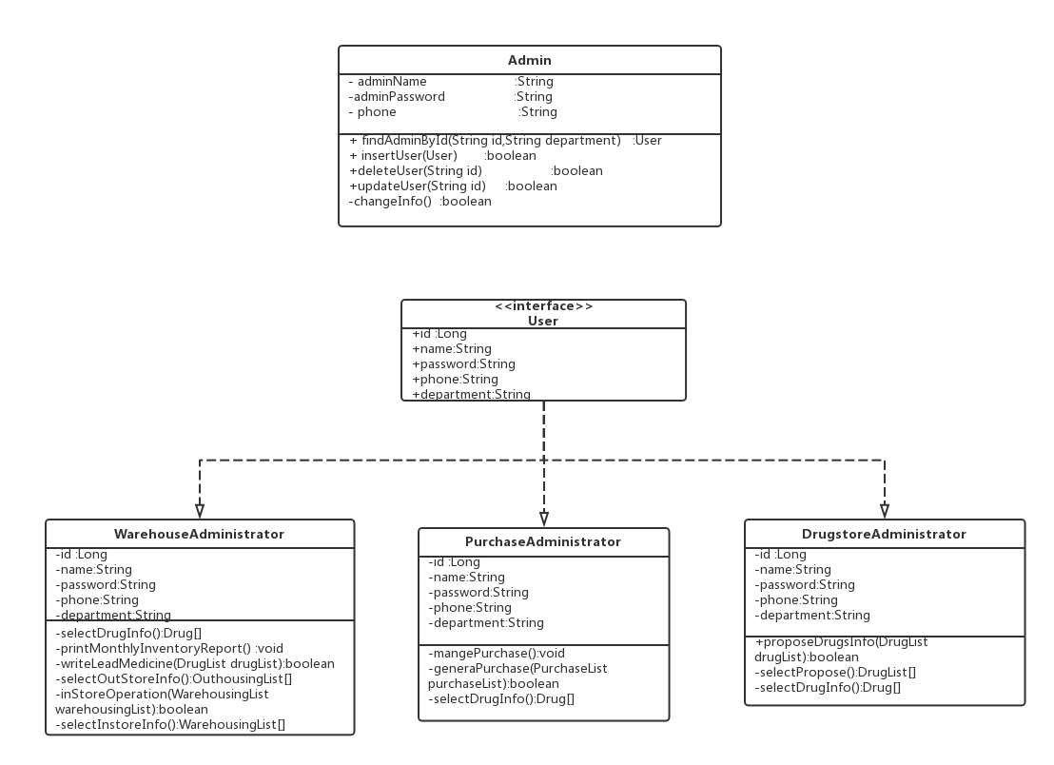
4.4.1用户类图

药房管理类图
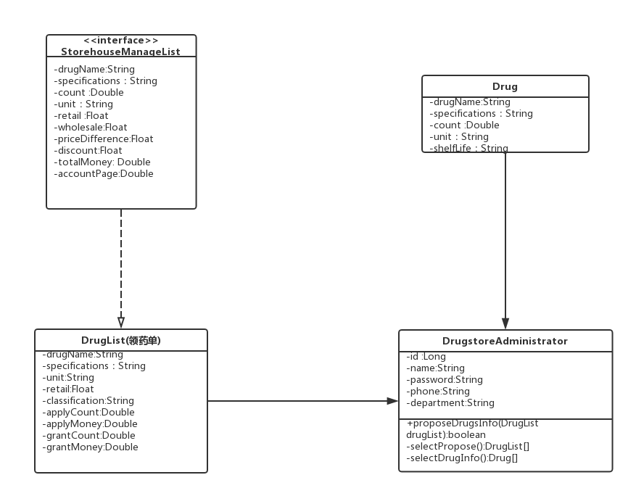

4.4.2药房管理类图

库房管理类图
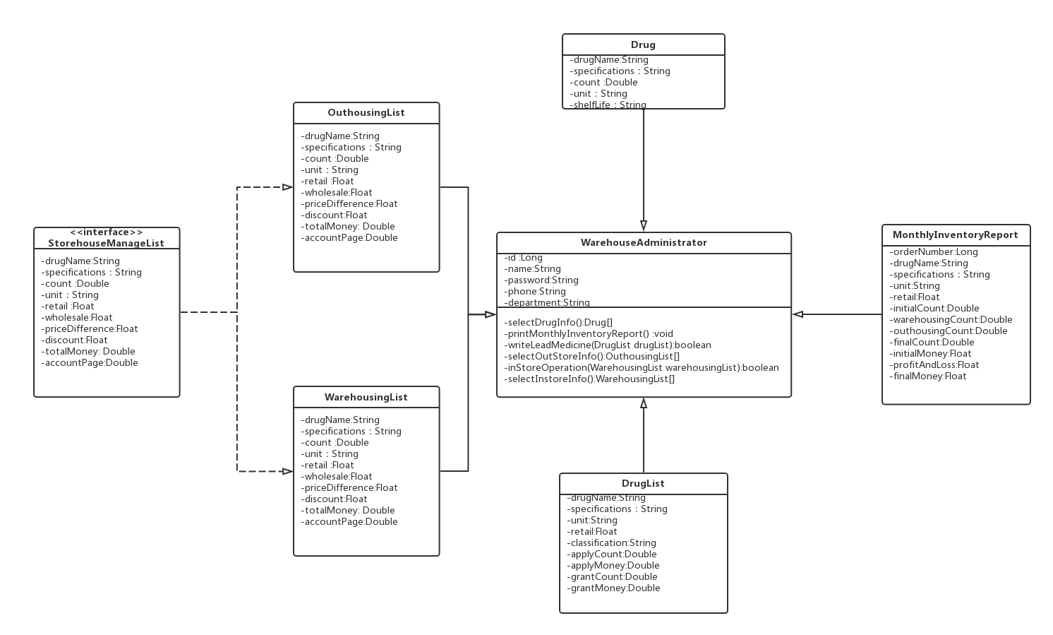
4.4.3库房管理类图

采购管理类图
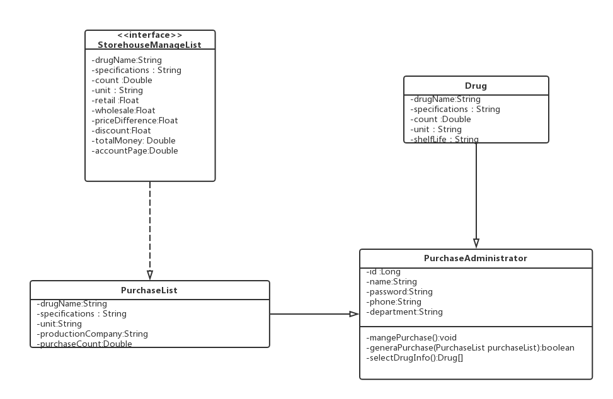

4.4.4采购管理类图

总类图
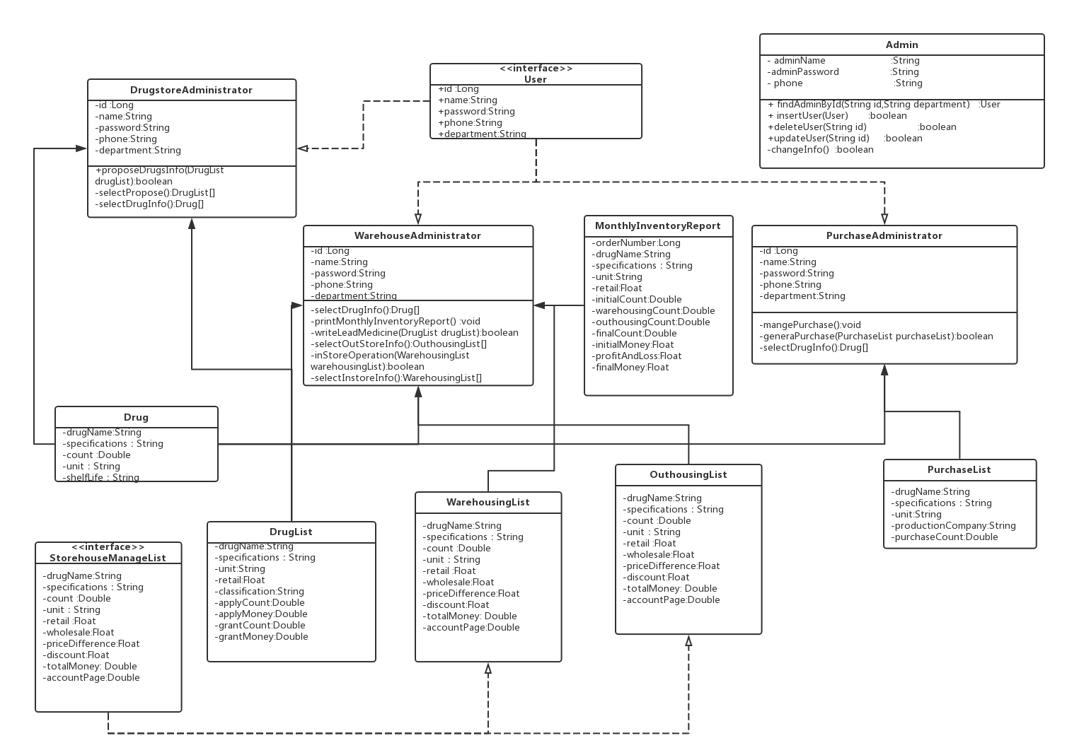
4.4.5总类图

非功能性需求

数据约束

药房
- 填写领药订单
- 登录身份为药房管理员时使用此功能，领药需要先进入药品管理界面进行填写领药订单操作。
- 填写信息及其属性约束：
- 订单日期：系统时间。
- 订单号：系统自动生成。
- 领药药房：获取当前用户所在药房。
- 药品信息：包括药品名称，规格，单价，单位，分类，申请数量，申请金额，发药数量，发药金额。
- 负责人：获取当前用户所在药房负责人。
- 申请人：获取当前用户用户名。
- 领药订单一旦提交，在申领部门确认并做出库登记入帐后，不可修改信息。
- 查看申请记录明细
登录身份为药房管理员时使用此功能，进入药品管理界面进行查看申请记录明细操 作。可通过药品信息，订单号，申请人，申请日期等领药订单所含属性查询申请记录。
- 查看出入药房记录明细
登录身份为药房管理员时使用此功能，进入药品管理界面进行查看出入药房记录明 细操作。根据出入药房药品记录生成药品药房库存信息，包括药品的效期情况和数量多 少，如发现药品数目不足时填写领药订单，申请领药。

库房
- 药库药品出库操作
- 登录身份为库房管理员时使用此功能，进入库房管理界面进行药品出库操作。
- 具体操作：根据药房提交的领药订单，发放药品作出库处理，填写出库单。
- 出库单内容包括：
- 日期：获取系统时间。
- 领药药房：与领药订单所属药房一致。
- 药品名称：与领药订单所领药品名字一致。
- 药品规格：所领药品容量。
- 数量：所领药品数量。
- 单位：支/只/克/粒/盒
- 零售单价：与领药订单中发药金额一致。
- 批发单价：与领药订单中申请金额一致。
- 批发金额：与采购金额一致。
- 批零价差：采购金额和零售单价的价差 。
- 生产批号：厂家获得。
- 有效期：厂家获得。
- 零售合计：与药房发药数量一致。
- 批发合计：与药房申请数量一致。
- 批零差合计：申请数量和发药数量差。
- 交货人：库房人员。
- 验收人：库房人员。
- 记账人：库房人员。
- 药品出库记录明细
- 登录身份为库房管理员时使用此功能，进入库房管理界面进行查看药品出库记录明细操作。
- 查看模式：表单形式展现，通过时间来进行入库记录的分类。
- 可查看信息：日期，领药药房，药品名称，药品规格，数量，单位，零售单价，批发单价，批发金额，批零价差，生产批号，有效期，账页，零售合计，批发合计，批零差合计，交货人，验收人，记账人。
- 药库药品入库操作
- 登录身份为库房管理员时使用此功能，进入库房管理界面进行药库药品入库操作。
- 具体操作：根据采购业务提供的采购药品信息与实际入库药品信息，向药库添加新增药品信息，填写药库药品入库单。
- 入库单内容包括：
- （日期，药品名称，批零差价，药品规格，数量，规格，零售（单价，金额），批发（单价，金额））：与前面一致。
- 扣率（扣率，金额）：发药金额除以批发金额。
- 实付金额：与药房领药订单发药金额一致。
- 负责人：库房人员。
- 会计：库房人员。
- 验收人：库房人员。
- 经手人：采购人员。
- 供货商：厂家。
- 药品入库记录明细
- 登录身份为库房管理员时使用此功能，进入库房管理界面进行查看药品入库记录明细操作。
- 查看模式：表单形式展现，通过时间来进行入库记录的分类。
- 查看药品入库信息：可查询药品名称、药品规格、数量、单位、零售单价、零售金额、批发单价、批发金额、批发价差、扣率金额、实付金额、帐页和入库时期、供货商、负责人、会计、验收人、经手人。
- 药品信息查询及管理
- 登录身份为库房管理员时使用此功能，进入库房管理界面进行查看药品信息及管理操作。
- 查看模式：表单形式展现。一级分类：
- 西成药库：再通过药品名称和药品号分类。
- 中药库：再通过药品名称和药品号分类。
- 草药库：再通过药品名称和药品号分类。
- 查看药品信息：可查询药品名称、药品号，药品规格、数量、药品金额、所属药库、生产日期、有效日期（生产批号、供销商、采购日期）。
- 打印库存月报
- 登录身份为库房管理员时使用此功能，进入库房管理界面进行打印库存月报操作。
- 查看模式：打印或表单显示。
- 月报内容及约束：
- 序号：xxxx（年）xx（月）+ 药品号。
- （药品名称，规格，单价，单位）：与药房订单一致。
- 期初数量：每月开始的药品数量。
- 期初金额：每月开始的药品总价格。
- 入库数量：与库房的入库订单中的总数量相同。
- 出库数量：与库房的出库订单中的总数量相同。
- 盈亏情况：共三个填项：盈、亏、无盈亏。计算出库数量*单价-出库数量*期初金额，为负则亏，为正则盈，为0则无盈亏。
- 期末数量：每月结尾的药品所剩数量。
- 期末金额：每月结尾的药品总价格。

采购
- 生成采购单
- 登录身份为采购管理员时使用此功能，进入采购管理界面进行生成采购清单操作。
- 功能需求： 在管理库存药品时，如发现药品数目不足时定期催货，填写采购订单。采购订单需填报“订货单位，订货日期，订单号，供货单位，联系人，电话，地址，传真，邮编，备注”这些必要信息，且每个采购的药品还需其“品名，规格，生产厂商，单位，数量”五个信息。
- 数据约束：必须保证所填写的订单号的正确性与唯一性，且日期，电话，地址邮编需确输入格式。
- 业务约束：已提交的采购订单（入厂审批后）不得修改。
- 管理采购单记录
- 登录身份为采购管理员时使用此功能，进入采购管理界面进行管理采购单记录操作。
- 功能需求：登录身份进入页面后可查看往期采购单的记录，对于未提交或提交后未入厂的采购单可做修改，其余已提交审批后的采购单不得妄动。
- 数据约束：修改采购单时的输入要求同生成采购单一致。特别注意提交审批后的采购单数据不得有变动。
- 业务约束： 保证所有采购单的唯一性，审批后的采购单的延续性。
- 查看药品有效情况及数量
- 登录身份为采购管理员时使用此功能，进入采购管理界面进行查看药品有效情况及数量操作。
- 功能需求：采购管理员定期登入查看各类药品的各种情况，并根据其有效期和数量、采购要求作预先判断。
- 数据约束:没有需求的药品管理期间所有数据保持不变。
- 业务约束:保证药品库房各种数据的正确性。

需求软件
服务器端 :Tomcat
操作系统：Windows7/Windows 10
数据库管理系统：Oracle/SqlServer 
开发软件：eclipse

标准约束
系统设计除了需要遵照我省信息化系统的统一管理规范要求外，还必须遵循如下标准：
- 《全国企业机关机构代码编制规则》GA/T 380-2012
- 《企业数据元素》GA/T 543
- GB/T 16260-2006 信息技术 软件产品评价质量特性及其使用指南
- GB/T 17544-1998 信息技术 软件包 质量要求和测试
- GB/T 18905-2002 软件工程产品评价

硬件约束
系统服务器硬件尽量使用节能环保国内品牌。

软件限制

编程工具
要求系统采用流行的B/S模式，编程工具需要采用当前主流开发工具，选择三方开发组件必须确保连续服务。

支撑软件
本系统数据库选择Oracle11g。

